VinNyt nr. 147 – 22. august 2013

Kære

1. Generelt
1.1 Generalforsamling og vinsmagning
Generalforsamling er en ting og vinsmagning er noget andet. Husk derfor at tilmelde dig 2 gange, hvis du kommer til begge – eller at vælge det rigtige, hvis du kun kommer til ét af arrangementerne d. 19. september.

Generalforsamlingen er for alle medlemmer i forrige sæson 2012/2013 samt nye medlemmer i indeværende sæson 2013/2014. Selv om gæster i princippet ikke har adgang er det ok at medbringe sådanne, hvis de ikke vil komme for sent til det efterfølgende foredrag om Sydrhône, som starter kort tid efter generalforsamlingen er overstået – vel omkring 19:45 - 20:00

2. Kommende VVV-arrangementer
2.1 Åbne for tilmelding

Torsdag 19. september 2013 kl. 19:00 – Generalforsamling v/Marlene Strøyer, Bestyrelsen – Salen, Satellitten, Bymidten 46, 3500 Værløse – Tilmelding senest 15/9.

Generalforsamling holdes ifølge lovene. Forslag til behandling på generalforsamlingen skal gives til bestyrelsen senest 14 dage forinden. Pt. er der ikke modtaget forslag.

Der bliver en ny bestyrelsespost at besætte, da Birgitte la Cour er nød til at træde ud af bestyrelsen pga. sit almindelige arbejde.

Bestyrelsen foreslår uændret kontingent (850 kr.), hvilket med det nuværende aktivitets-/kvalitetsniveau vil betyde et underskud på 9.900 kr.!

Onsdag 19. september 2013 kl. 19:45 – Når livet skal leves v/Jens R. Rasmussen, Bestyrelsen – Salen, Satellitten, Bymidten 46, 3500 Værløse – Tilmelding senest 15/9 – Gæstepris 200 kr.

Er der noget bedre end Georges Brassens, Sydrhône og Savoyen, når livet skal leves?

Jens vil denne aften føre os gennem Sydrhône og fremhæve alle de ting, der gør Rhônevine så eftertragtede. Han vil fortælle røverhistorier fra tempelriddernes og pavernes tid – som begge var flittige Rhônevin-drikkere. Han vil lære os om druesammensætninger, høstudbytte, klassifikationssystemet – der som al fransk er skruptosset ☺ - og ingen går hjem uden at de efterfølgende ved (næsten) alt om Rhônevin – GSM-vin.

Og vi skal selvfølgeligt have ægte lækkerbidskener fra Savoyen som ledsagere til vinene.

Og Georges vil sørge for alle de kendte viser om gorillaer, præsidenter og alle de andre elskede viser.

Advarsel: Hvis du er nervøs for at blive frankofil-afhængig, bør du ikke melde dig til denne smagning fra Sydrhône.

Til-/framelding nu

2.2 Under planlægning (ikke åbne for tilmelding – datoer, priser, indhold m.v. kan ændres)

Mandag 21. oktober 2013 kl. 19:00 – 50 oste du skal smage før du dør v/Jørgen Mønster, Bestyrelsen – Salen, Satellitten, Bymidten 46, 3500 Værløse – Tilmelding senest 14/10 – Gæstepris 300 kr.


Osteorgie, med vine der passer dertil
(der vil selvfølgelig også være mad til dem, der ikke spiser oste).

Det er lykkedes Vinklubben, at få den kendte vinskribent Jørgen Mønster Pedersen
til at komme og fortælle om vine og oste.

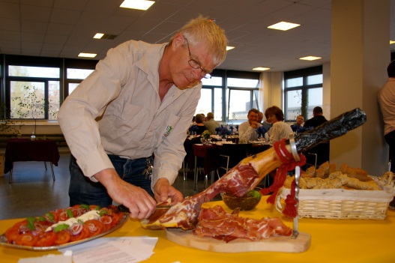
Jørgen har arbejdet som vinanmelder og -skribent på Politiken i ca. 15 år og har, ved siden af, leverede en fast rubrik til Bo Bedre. Derudover har han på freelance basis, skrevet for Smag & Behag og har haft faste rubrikker i det norske Vinforum. Han har redigeret og skrevet flere bøger om vin og gastronomi, og den seneste og formodentlig den eneste, der stadig kan findes hos boghandlerne er: 50 Oste DU SKAL SMAGE FØR DU DØR.
Det er netop denne bog, der danner basis for at smage nogle af de fornemste oste i verden, samt nogle vine som er afstemt dertil, bl.a. en Amarone. Hvem har ikke smagt skønne brie og gorgonzola, det skal vi bl.a. også smage denne aften. Forskellen er f.eks. for brien vedkommende:
Brie er nok et af de allermest kendte ostenavne, og der laves Brier mange forskellige steder i verden, men hvis man vil have den rigtige vare, skal man til Frankrig og smage AOC-osten Brie de Meaux.
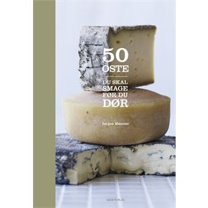
Hvis man først har smagt en Brie de Meaux, eller dens meget sjældnere AOC-kollega, Brie de Melun, er der stor risiko for, at man bliver skuffet over efterligninger, der ofte kun har en meget overfladisk lighed med den rigtige vare. Man ser betegnelsen Brie dukke op på mange oste, og alene i Frankrig findes der anerkendte Brieoste fra Coulommiers, Montereau, Nangis og Le Provins, men uanset disse ostes kvalitet er det Brie de Meaux, der har prentet sig ind i historien.
Og dette er ikke en gang nogen overdrivelse, for den var med, da Europa efter en af vor verdensdels mange ulyksalige krige skulle have tegnet nye grænser.
Dette var blot en enkelt af alle de oste som vi skal smage, de andre er nøje udvalgte. Gå ikke glip af dette arrangement!

12. november: Måske Susi & Anders, måske Holte Vinlager, måske Tysk Vinklub, …

12. december: Ølsmagning, Satellitten

15. januar: Portugal v/Flemming Møller, Vino Gaudium, Satelitten
Flemming Møller startede for lidt over et år siden import af vine hovedsageligt fra Portugal efter at have været på ferier i Portugal gennem adskillige år.

Firmaet repræsenterer pt. 4 vinhuse fra Alentejo, Douro og Vinho Verde regionerne med ca. 20 vine og forhandler både rose, hvid, rød, moscatel samt en Vinho Licoroso (en slags portvin). Priserne starter ved 65 kr. og opefter.

www.vinogaudium.dk.

24. februar Ungarsk Bock Bistro og Vinotek v/Sommelier Peter Sarvari.
I september 2011 åbnede Bock Bistro & Vinotek tæt på Østerport Station med ungarsk inspireret mad og over 70 forskellige ungarske vine. Dem skal vi da smage - altså vinene.

19. marts: Marche Vine, Satellitten

28. april: N.J. Hansen + synagogen

20. maj: Grill og grillvine

Juni: Vinmiddag.

3. Eksterne arrangementer (bringes til orientering. VVV har ikke noget med disse arrangementer at gøre.)

3.1 Links
Følg evt. med i
- Alt om Vin
- Kultunaut
- Vinavisen

Med venlig hilsen


Værløse VinVenner
PS: Hvis du ikke længere ønsker at modtage dette nyhedsbrev og dermed ønsker at blive inaktiveret i vor database – eller hvis du har en god ven, der uforpligtende skal på mailinglisten, så returner denne mail med besked herom.

